Я горжусь своим дедушкой!

Великая Отечественная война для всего советского народа была огромным испытанием. Она вошла в каждый дом, в каждую семью. Война ломала человеческие судьбы взрослых и детей. Война была везде: на фронте и в тылу.
Мой дедушка не воевал на фронте, но ему тоже пришлось пережить тяготы военных лет. И, прежде всего, голод.
Моему деду, Ржавину Геннадию Феопентовичу, в начале войны едва исполнилось 11 лет. Семья у его родителей была большая, состояла из 7 человек и проживала в г. Карабаш Челябинской области. Надо сказать, что там располагался медеплавильный завод и шахты по добыче руды. Вся окружающая местность была загрязнена выбросами завода и шахт, поэтому на огороде ничего не росло. Зато за огородами были заросли ядовитой чемерицы.
1943 год был самым голодным и дедушке (тогда совсем еще мальчишке) приходилось подрабатывать на торфоразработках и лесозаготовках. Работа была разная. Собирал сучья, пилил торфяные брикеты, заправлял ими газогенераторные машины для медеплавильного завода. За эту работу на него закрывали наряды, и он получал небольшой паек.
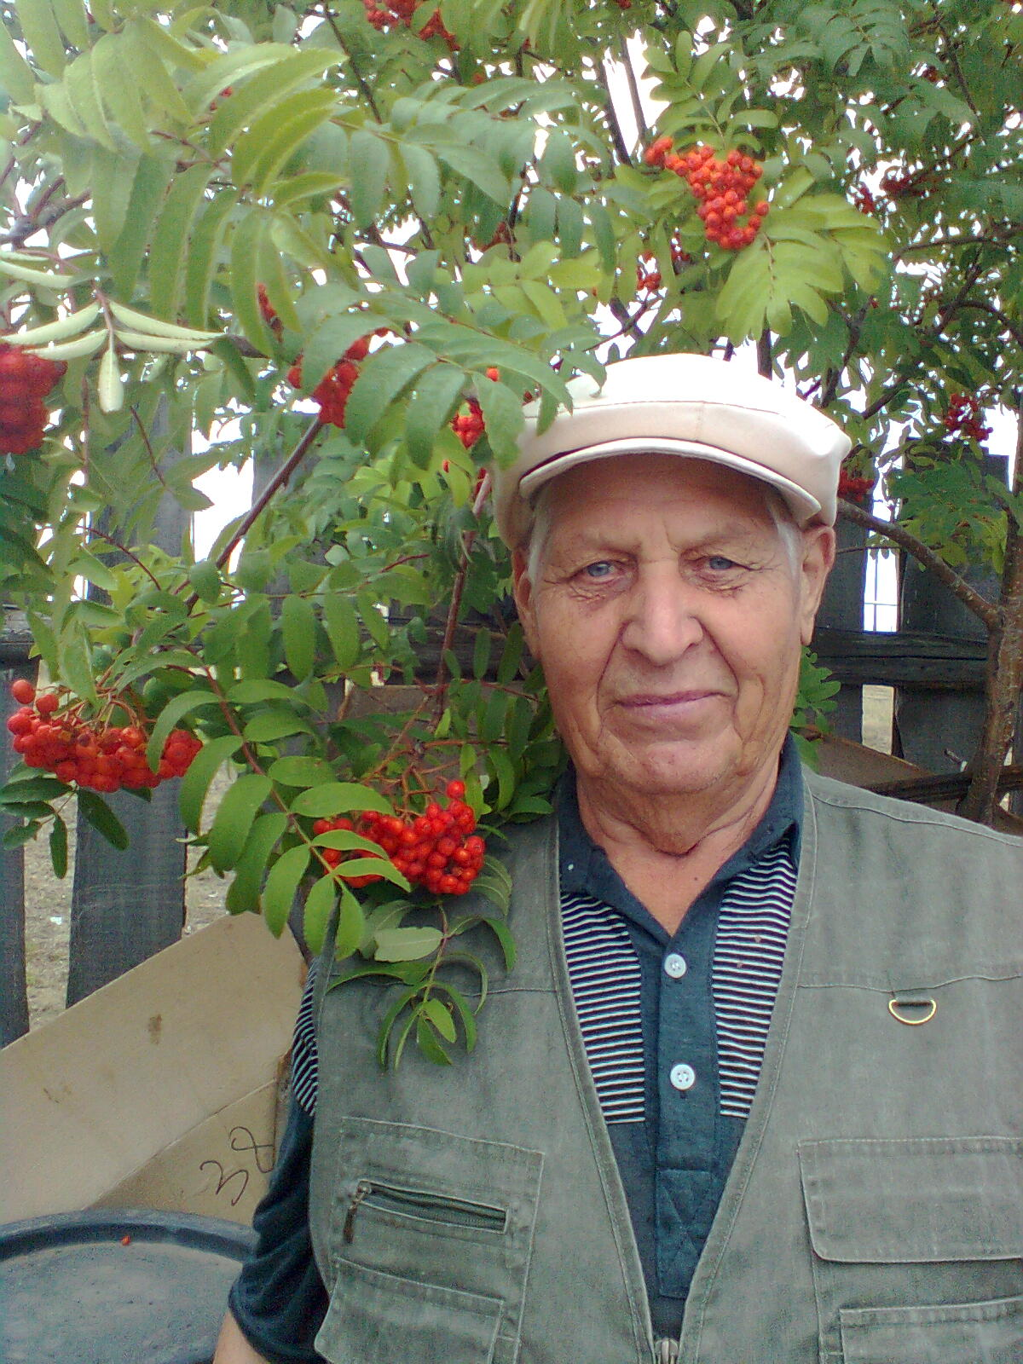
Однажды зимой он с матерью отправился в соседний город на рынок, чтобы обменять пальто на картошку. Мама его от голода уже плохо ходила, и он вез её на санках. С ними шли еще люди из поселка. А в то время нередко случались нападения волков на людей. Так случилось и в этот раз. Все от страха побежали и он тоже. А когда оглянулся, то увидел, что мамы на санках нет. От страха он не мог двинуться с места. Про волков на время забыл. Придя в себя, пошел её искать. Долго звал её, плутал и наконец-то нашел. Она тоже кричала, но только голоса её было почти не слышно. Так и вернулись домой.
Теперь, когда прошло уже столько лет, и моему дедушке 84 года, оказалось, что документы о его работе в архивах не сохранились, сгорели при пожаре. Теперь только он помнит, как работал за хлебные крошки. А бабушка, прожившая с ним 56 лет, частенько слышит, как во сне бежит он от волков.
Это только небольшая история из его жизни. Но даже она произвела на меня незабываемое впечатление. Вот так трудно начинался путь этого человека. Человека сильного, честного, порядочного. Много всего произошло с ним за всю его жизнь, и никогда он не останавливался перед трудностями, не терял бодрости духа. И я горжусь тем, что этот человек – мой дедушка!

МБОУ СОШ №38, 9»б»
Иванова Лариса
Руководители:
учитель литературы: Максимцова Н. В.
педагог-библиотекарь: Лисакова А.Н.

